|  |  |  |  |  |  |
| --- | --- | --- | --- | --- | --- |
| **Nombre de la práctica** | **Como subir archivos a un repositorio de GITHUB** | | | **No.** | **2** |
| **Asignatura:** | **Arquitectura de Computadoras** | **Carrera:** | **Ing.Sistemas Computacionales** | **Duración de la práctica (Hrs)** | **2** |

**I. Competencia(s) específica(s):**

**II. Lugar de realización de la práctica (laboratorio, taller, aula u otro):**

TAREA EN CASA

**III. Material empleado:**

GitHub

Git

Word

Laptop

**IV. Desarrollo de la práctica:**

Pasos para subir un archivo a un repositorio de GitHub

Lo primero es crear una cuenta en github claro si es que no cuentas con una.

Ya que hayas creado tu cuenta debes de descargar Git en caso de que utilices Windows ya que es una terminal para comandos en git o eso entendí.

El proceso de instalación de git es muy sencillo es puro next.

Lo siguiente es configurar el usuario, email, esto se configura por medio de los comandos siguientes dentro del Git bash

$ git config --global user.name "John Doe"

$ git config --global user.email johndoe@example.com

Para comprobar estos datos solo debes escribir el siguiente comando:

$ git config --list

Creamos una carpeta especial para los archivos o desde la carpeta del proyecto esta perfecto.

Para poder evitar que los archivos ocultos o archivos deseados se suban al repositorio se crea un archivo .gitignore con código especial para que se ignore esos archivos

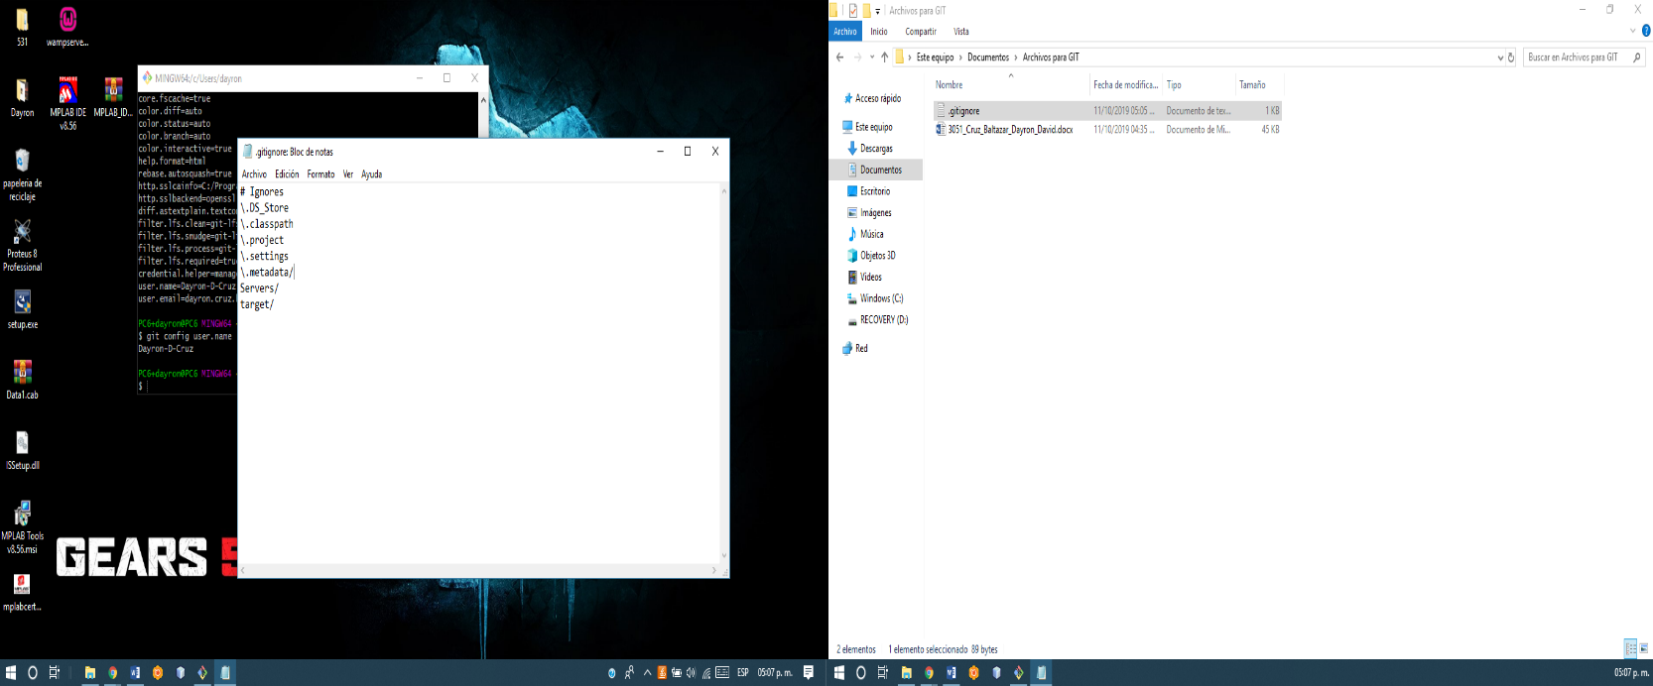

De ahí nos dirigimos al github y creamos un nuevo repositorio

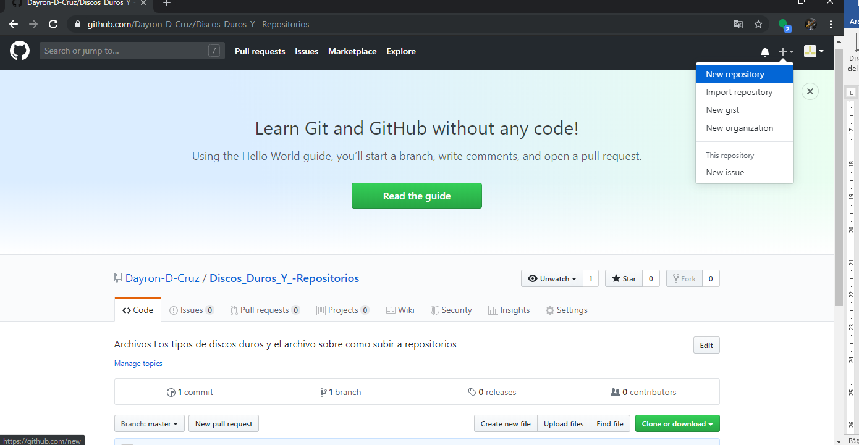

Y le asignamos un nombre

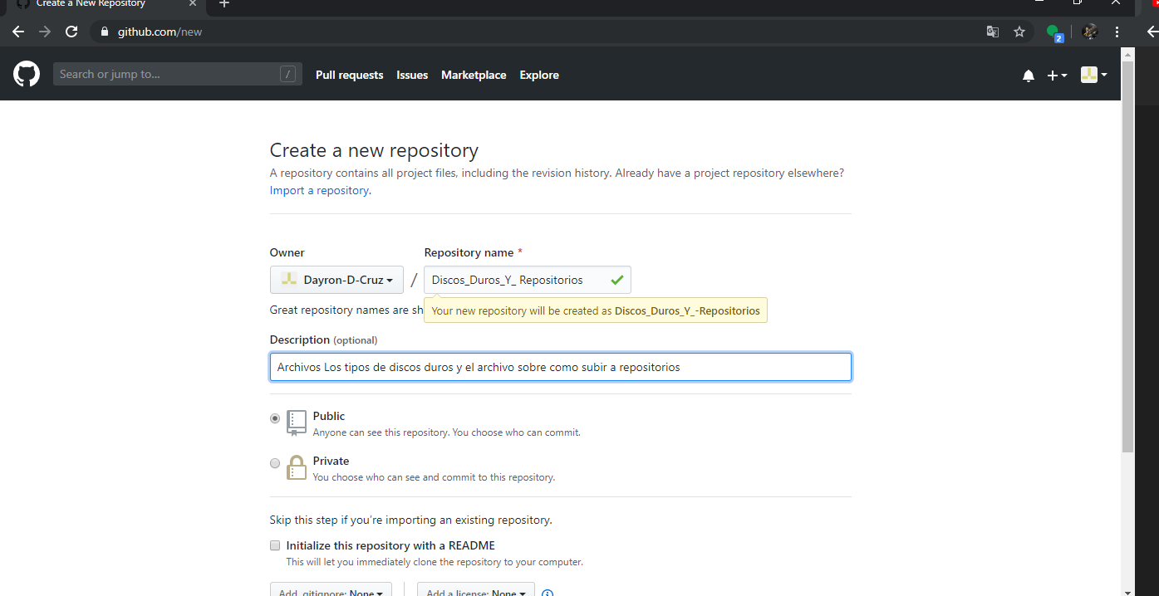

Cuando se crea un repositorio nos manda una pantalla con muchas líneas de código

Esa página se quedará abierta ya que se seguirá utilizando vamos a dirigirnos a nuestro bash y entraremos en la ruta de nuestro proyecto que deseamos subir

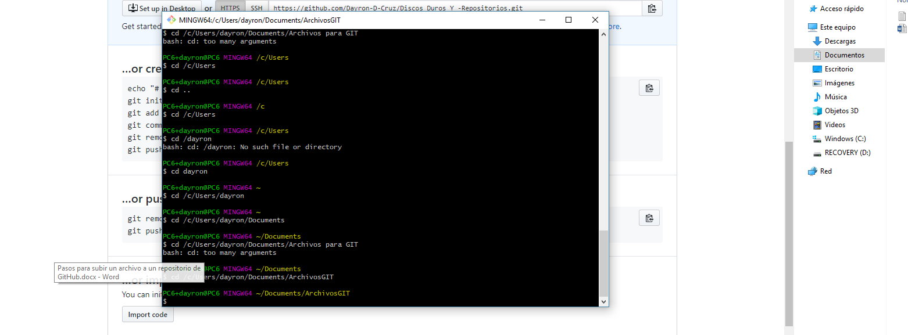

Ya que entramos a la carpeta ingresamos la línea git init damos enter y enseguida la línea git add .

Con estas dos líneas lo que hacemos es crear un repositorio y dos agregamos los archivos al repositorio local

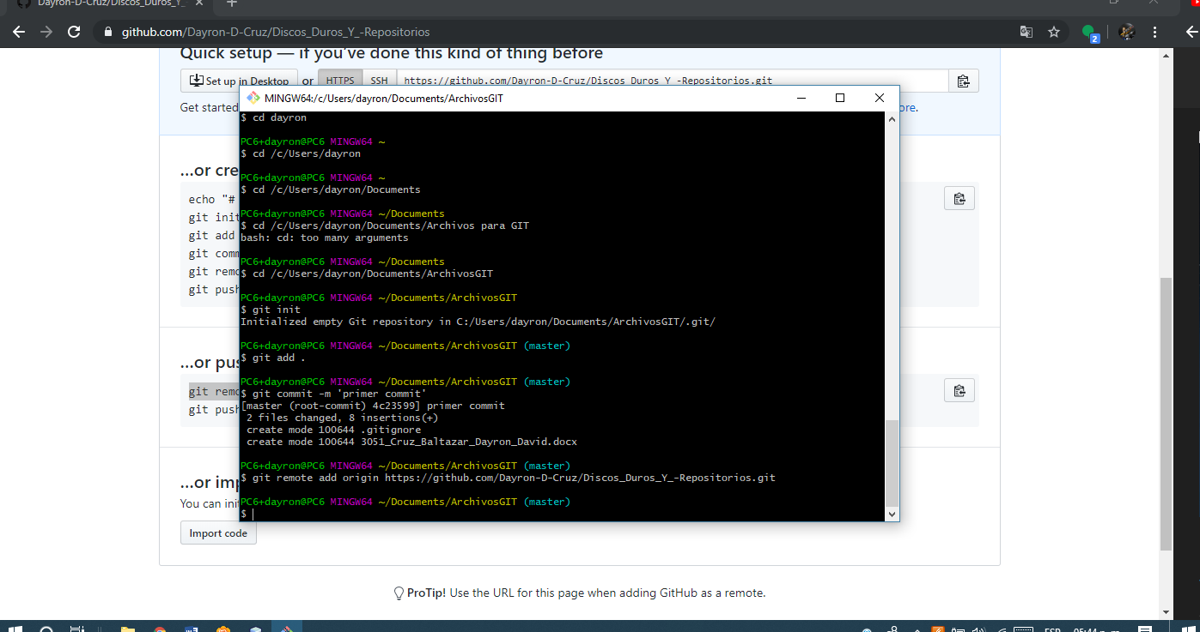

Enseguida tecleamos la línea de código git commit –m ‘primer commit’

Con esta línea guardamos y agregamos una nota de que fue lo que se hizo



Y para terminar digitamos la línea de código de la página que dejamos abierta que pone remote add origin



Y por último agregamos la línea de push que empujara los archivos al repositorio

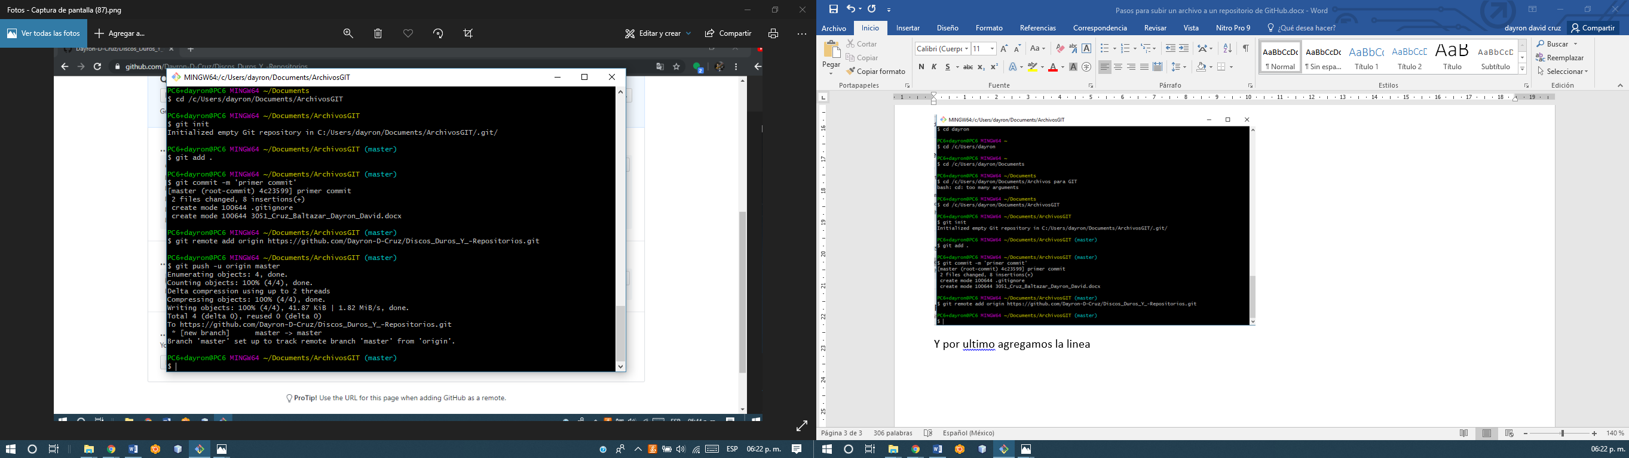

Y listo tenemos terminado nuestro repositorio con archivos

**V. Conclusiones:**

**Es demasiado importante este tipo de respaldo y no solo es un respaldo también sirve esta plataforma para mantenerte actual con las actualizaciones del proyecto en que estas y poder apoyar al equipo de trabajo sin necesidad de pasarlo manualmente es muy eficiente**